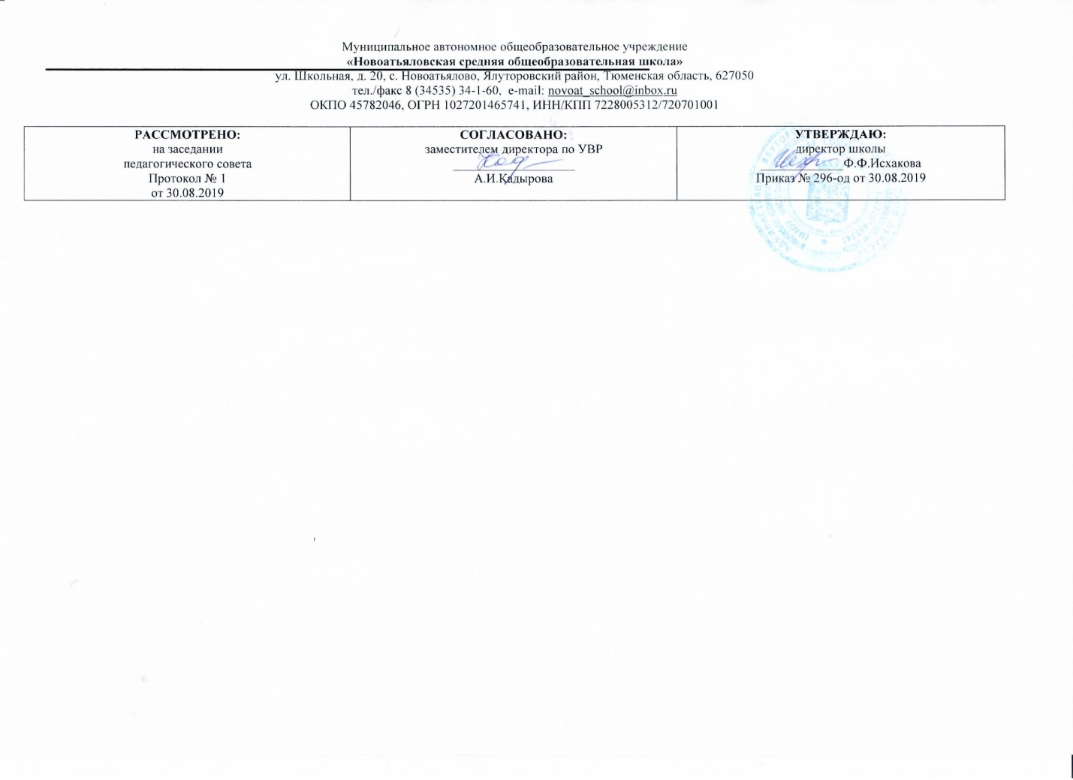

Рабочая программа

по учебному предмету
Информатика
^{на 2019-2020учебный год}
^{9 класс}
^{(основное общее образование)}

^{Составитель РП}
Нурмухаметова Гульнара Хабибулловна., учитель информатики и математики, первая категория
2019

ПЛАНИРУЕМЫЕ РЕЗУЛЬТАТЫ ОСВОЕНИЯ УЧЕБНОГО ПРЕДМЕТА

Личностные результаты:
- воспитание российской гражданской идентичности: патриотизма, уважения к Отечеству, прошлое и настоящее многонационального народа России; осознание своей этнической принадлежности, знание истории, языка, культуры своего народа, своего края, основ культурного наследия народов России и человечества; усвоение гуманистических, демократических и традиционных ценностей многонационального российского общества; воспитание чувства ответственности и долга перед Родиной;
- формирование ответственного отношения к учению, готовности и способности обучающихся к саморазвитию и самообразованию на основе мотивации к обучению и познанию, осознанному выбору и построению дальнейшей индивидуальной траектории образования на базе ориентировки в мире профессий и профессиональных предпочтений, с учётом устойчивых познавательных интересов, а также на основе формирования уважительного отношения к труду, развития опыта участия в социально значимом труде;
- формирование целостного мировоззрения, соответствующего современному уровню развития науки и общественной практики, учитывающего социальное, культурное, языковое, духовное многообразие современного мира;
- формирование осознанного, уважительного и доброжелательного отношения к другому человеку, его мнению, мировоззрению, культуре, языку, вере, гражданской позиции, к истории, культуре, религии, традициям, языкам, ценностям народов России и народов мира; готовности и способности вести диалог с другими людьми и достигать в нём взаимопонимания;
- освоение социальных норм, правил поведения, ролей и форм социальной жизни в группах и сообществах, включая взрослые и социальные сообщества; участие в школьном самоуправлении и общественной жизни в пределах возрастных компетенций с учётом региональных, этнокультурных, социальных и экономических особенностей;
- развитие морального сознания и компетентности в решении моральных проблем на основе личностного выбора, формирование нравственных чувств и нравственного поведения, осознанного и ответственного отношения к собственным поступкам;
- формирование коммуникативной компетентности в общении и сотрудничестве со сверстниками, детьми старшего и младшего возраста, взрослыми в процессе образовательной, общественно полезной, учебно-исследовательской, творческой и других видов деятельности;
- формирование ценности здорового и безопасного образа жизни; усвоение правил индивидуального и коллективного безопасного поведения в чрезвычайных ситуациях, угрожающих жизни и здоровью людей, правил поведения на транспорте и на дорогах;
- формирование основ экологической культуры соответствующей современному уровню экологического мышления, развитие опыта экологически ориентированной рефлексивно-оценочной и практической деятельности в жизненных ситуациях;
- осознание значения семьи в жизни человека и общества, принятие ценности семейной жизни, уважительное и заботливое отношение к членам своей семьи;
- развитие эстетического сознания через освоение художественного наследия народов России и мира, творческой деятельности эстетического характера.
Метапредметные результаты:
- умение самостоятельно определять цели своего обучения, ставить и формулировать для себя новые задачи в учёбе и познавательной деятельности, развивать мотивы и интересы своей познавательной деятельности;
- умение самостоятельно планировать пути достижения целей, в том числе альтернативные, осознанно выбирать наиболее эффективные способы решения учебных и познавательных задач;
- умение соотносить свои действия с планируемыми результатами, осуществлять контроль своей деятельности в процессе достижения результата, определять способы действий в рамках предложенных условий и требований, корректировать свои действия в соответствии с изменяющейся ситуацией;
- умение оценивать правильность выполнения учебной задачи, собственные возможности её решения;
- владение основами самоконтроля, самооценки, принятия решений и осуществления осознанного выбора в учебной и познавательной деятельности;
- умение определять понятия, создавать обобщения, устанавливать аналогии, классифицировать, самостоятельно выбирать основания и критерии для классификации, устанавливать причинно-следственные связи, строить логическое рассуждение, умозаключение (индуктивное, дедуктивное и по аналогии) и делать выводы;
- умение создавать, применять и преобразовывать знаки и символы, модели и схемы для решения учебных и познавательных задач;
- смысловое чтение;
- умение организовывать учебное сотрудничество и совместную деятельность с учителем и сверстниками; работать индивидуально и в группе: находить общее решение и разрешать конфликты на основе согласования позиций и учёта интересов; формулировать, аргументировать и отстаивать своё мнение;
- умение осознанно использовать речевые средства в соответствии с задачей коммуникации для выражения своих чувств, мыслей и потребностей; планирования и регуляции своей деятельности; владение устной и письменной речью, монологической контекстной речью;
- формирование и развитие компетентности в области использования информационно-коммуникационных технологий (далее ИКТ - компетенции);
- формирование и развитие экологического мышления, умение применять его в познавательной, коммуникативной, социальной практике и профессиональной ориентации.
Предметные результаты:
- формирование информационной и алгоритмической культуры; формирование представления о компьютере как универсальном устройстве обработки информации;
- развитие основных навыков и умений использования компьютерных устройств;
- формирование представления об основных изучаемых понятиях: информация, алгоритм, модель – и их свойствах;
- развитие алгоритмического мышления, необходимого для профессиональной деятельности в современном обществе;
- развитие умений составить и записать алгоритм для конкретного исполнителя;
- формирование знаний об алгоритмических конструкциях, логических значениях и операциях;
- знакомство с одним из языков программирования и основными алгоритмическими структурами — линейной, условной и циклической;
- формирование умений формализации и структурирования информации, умения выбирать способ представления данных в соответствии с поставленной задачей — таблицы, схемы, графики, диаграммы, с использованием соответствующих программных средств обработки данных;
- формирование навыков и умений безопасного и целесообразного поведения при работе с компьютерными программами и в Интернете, умения соблюдать нормы информационной этики и права.

Основы алгоритмизации и объектно-ориентированного программирования
Ученик научится:
- приводить примеры из жизни. Описывать режим работы и систему команд исполнителя;
- находить различие между языками. Приводить примеры языков программирования;
- использовать программные объекты;
- применять линейный алгоритм при решении задач;
- решать задачи применяя ветвление;
- решать задачи применяя сложные условия;
- применять циклический алгоритм по переменной при решении задач;
- определять количество ячеек в оперативной памяти;
- составлять программу для линейного алгоритма в среде программирования. Записывать операторы согласно правилам записи;
- составлять программы в среде программирования с использованием изученных функций;
- создать проект выставления отметок;
- создать проект слово-перевертыш;
- составлять программу «Графический редактор»;
- создать проект рисования осей и печать шкалы в компьютерной системе координат;

- составлять программу анимации объекта;
- проверять уровень сформированности умений и навыков по теме: «Основы алгоритмизации».
Ученик получит возможность научиться:
- познакомиться с понятием алгоритма и его свойствами;
- классифицировать языки программирования;
- применять на практике полученные знания;
- создавать линейные алгоритмы;
- использовать условный оператор в неполной форме;
- использовать сложные условия с операциями «и», «или», «не»;
- применять полученные знания для решения циклических алгоритмов используя блок-схему;
- различать в чем разница между типом, именем и значением переменной;
- различать какие элементы входят в состав арифметических, логических и строковых выражений;
- познакомиться с понятием функции. Математические, строковые и функции ввода/вывода данных. Типы данных аргументов, возвращаемых функциями;
- узнать на какие события реагирует кнопка. Способы применения оператора выбора;
- узнать на какие события реагирует кнопка. Способы применения оператора цикла с предусловием;
- методы рисования графических фигур и их аргументы;
- каким образом можно изменить систему координат формы или графического поля;
- познакомиться с основными этапами создания анимации движения объекта.

Моделирование и формализация
Ученик научится:
- приводить примеры систем в окружающем мире, моделей для реальных объектов и процессов;
- приводить примеры материальных и информационных моделей. Строить фрагменты моделей;
- находить в интернете и описывать интерактивные модели;
- проводить разработку предложенной модели;
- создавать компьютерные модели на языке программирования, разработать проект траектории движения тела, брошенного под углом к горизонту;
- создавать компьютерные модели решения графического уравнения на языке программирования, разработать проект приближенного (графического) решения уравнения;
- создавать компьютерные модели экспертных систем на языке программирования, разработать проект экспертной системы распознавания удобрений;
- создавать компьютерные модели систем управления на языке программирования, разработать проект управляющего и управляемого объекта;
- проверять уровень сформированности умений и навыков по теме: «Моделирование и формализация».
Ученик получит возможность научиться:
- познакомиться с понятиями системы, объекта, процесса, модели, моделирования;
- познакомиться с видами моделей. Применение и их назначение;
- узнать формализацию и визуализацию информационных моделей познакомиться с основными этапами разработки и исследования моделей;
- отличать компьютерную модель от формальной;
- различать в каких случаях используют приближенные(графические) методы решения уравнений;
- познакомиться с экспертными системами;
- приводить примеры систем управления без обратной связи и систем управления с обратной связью.

Логика и логические основы компьютера
Ученик научится:
- использовать логические переменные при решении задач;
- использовать базовые логические элементы при решении задач;
- использовать сумматор двоичных чисел при решении задач;
- строить таблицы истинности;
- проверять уровень сформированности умений и навыков по теме: «Основы логики»;
Ученик получит возможность научиться:
- познакомиться с алгеброй логики;
- познакомиться с базовыми логическими элементами;
- познакомиться с полусумматором;
- использовать логические выражения при решении задач.

Информационное общество и информационная безопасность
Ученик научится:
- находить информацию в Интернете по заданной теме.
Ученик получит возможность научиться:
- приводить примеры о степени развития общества;
- приводить примеры об информационной культуре и безопасности. Правовая охрана информационных ресурсов. Перспективы развития ИКТ.

СОДЕРЖАНИЕ УЧЕБНОГО ПРЕДМЕТА

- Основы алгоритмизации и объектно-ориентированного программирования (16 часов)

Алгоритм и его формальное исполнение. Кодирование основных типов алгоритмических структур на языках объективно - ориентированного и процедурного программирования. Переменные: тип, имя, значение. Арифметические, строковые и логические выражения. Функции в языках объективно-ориентированного и процедурного программирования. Графические возможности объективно-ориентированного языка программирования Visual Basic.

Компьютерный практикум

Практическая работа № 1 «Знакомство с системами объектно-ориентированного и процедурного программирования».
Практическая работа № 2 «Разработка проекта «Переменные»».
Практическая работа № 3 «Разработка проекта «Калькулятор»».
Практическая работа № 4 «Разработка проекта «Строковый калькулятор»».
Практическая работа № 5 «Разработка проекта «Даты и время»».
Практическая работа № 6 «Разработка проекта «Сравнение кодов символов»».
Практическая работа № 7 «Разработка проекта «Отметка»».
Практическая работа № 8 «Разработка проекта «Коды символов»».
Практическая работа № 9 «Разработка проекта «Слово-перевёртыш»».
Практическая работа № 10 «Разработка проекта «Графический редактор»».
Практическая работа № 11 «Разработка проекта «Системы координат»».
Практическая работа № 12 «Разработка проекта «Анимация»».
Зачетное занятие по теме «Основы алгоритмизации и объектно-ориентированного программирования».
Актуальная тематика для региона: Знакомство с профессиями: агроном, оператор ПК, животноводческий комплекс, оператор буровой установки, инженер на производстве. Видеоролик «Профессии Тюменского региона» сельское хозяйство, нефтяная промышленность (предприятия ООО «Тюменьнеруд», ОАО «Сибнефтемаш»).
Расчет демографического изменения населения Тюменской области.
Поиск информации: животный мир, образовательный туризм, растительный мир, краеведение, промышленность.

- Моделирование и формализация (9 часа)

Окружающий мир как иерархическая система. Моделирование, формализация, визуализация. Основные этапы разработки и исследования моделей на компьютере. Построение и исследование физических моделей. Приближенное решение уравнений. Компьютерное конструирование с использованием системы компьютерного черчения. Экспертные системы распознавания химических веществ.

Компьютерный практикум
Практическая работа № 13 «Бросание мячика и площадку».
Практическая работа № 14 «Графическое решение уравнения».
Практическая работа № 15 «Выполнение геометрических построений в системе компьютерного черчения КОМПАС».
Практическая работа № 16 «Распознавание удобрений».
Практическая работа № 17 «Модели систем управления».
Зачетное занятие по теме «Моделирование и формализация».

- Логика и логические основы компьютера (4 часа)

Алгебра логики. Логические основы устройства компьютера.

Компьютерный практикум

Практическая работа № 18 «Таблицы истинности логических функций».
Практическая работа № 19 «Модели электрических схем логических элементов «И», «ИЛИ», «НЕ»».
Зачетное занятие по теме «Логика и логические основы компьютера».
Актуальная тематика для региона: «Использование компьютерной техники на производстве» на примере Антипинского НПЗ (виртуальная экскурсия).
«Создать различные виды диаграмм сравнения территориальных районов Тюменской области».

- Информационное общество и информационная безопасность (2 часа)
Информационное общество. Информационная культура. Правовая охрана программ данных. Защита информации.

Повторение изученного материала. Актуальная тематика для региона: Создание рекламного проспекта, схемы безопасного движения, путеводитель по району, логотип,
ООО «Тюменьстальмост», ЗАО «Винзилинский завод керамических стеновых материалов», ООО «Инвест-силикат-стройсервис»

Итоговая контрольная работа за курс 9 класса

ТЕМАТИЧЕСКОЕ ПЛАНИРОВАНИЕ

№ урока | Раздел, тема урока | Количество часов
 | Основы алгоритмизации и объектно-ориентированного программирования | 16
1 | Техника безопасности при работе за компьютером. Инструктаж по ТБ. Алгоритм и его формальное исполнение. | 1
2 | Кодирование основных типов алгоритмических структур на языках объектно-ориентированного и процедурного программирования. | 1
3 | Практическая работа № 1.1 Знакомство с системами объектно-ориентированного и процедурного программирования. | 1
4 | Переменные: тип, имя, значение. Практическая работа №1.2 Разработка проекта «Переменные». | 1
5 | Арифметические, строковые и логические выражения. | 1
6 | Функции в языках объектно-ориентированного и процедурного программирования. | 1
7 | Практическая работа № 1.3 Разработка проекта «Калькулятор». Практическая работа № 1.4 Разработка проекта «Строковый калькулятор». | 1
8 | Практическая работа № 1.5 Разработка проекта «Даты и время». Практическая работа № 1.6 Разработка проекта «Сравнение кодов символов». | 1
9 | Практическая работа № 1.7 Разработка проекта «Отметка». | 1
10 | Практическая работа № 1.8 Разработка проекта «Коды символов» | 1
11 | Практическая работа № 1.9 Разработка проекта «Слово-перевертыш» | 1
12 | Графические возможности объектно-ориентированного языка программирования Visual Basic. | 1
13 | Практическая работа № 1.10 Разработка проекта «Графический редактор». | 1
14 | Практическая работа № 1.11 Разработка проекта «Системы координат». | 1
15 | Зачетное занятие по теме «Основы алгоритмизации и объектно-ориентированного программирования». | 1
16 | Практическая работа № 1.12 Разработка проекта «Анимация». : РК Создание рекламного проспекта путеводитель по району | 1
 | Моделирование и формализация | 9
17 | Окружающий мир как иерархическая система. | 1
18 | Моделирование, формализация, визуализация. Основные этапы разработки и исследования моделей на компьютере. | 1
19 | Построение и исследование физических моделей. | 1
20 | Практическая работа № 2.1 Разработка проекта «Бросание мячика в площадку». | 1
21 | Приближенное решение уравнений. ПР № 2.2 Разработка проекта «Графическое решение уравнения» | 1
22 | Компьютерное конструирование с использованием системы компьютерного черчения.  Практическая работа № 2.3 Выполнение геометрических построений в системе компьютерного черчения КОМПАС. | 1
23 | Экспертные системы распознавания химических веществ. ПР № 2.4 Разработка проекта «Распознавание удобрений». | 1
24 | Информационные модели управления объектами. ПР № 2.5 Разработка проекта «Модели систем управления». | 1
25 | Зачетное занятие по теме «Моделирование и формализация». | 1
 | Логика и логические основы компьютера | 4
26 | Алгебра логики. Практическая работа № 3.1 Таблицы истинности логических функций. | 1
27 | Логические основы устройства компьютера. РК Использование компьютерной техники на производстве» на примере Антипинского НПЗ (виртуальная экскурсия). | 1
28 | Практическая работа № 3.2 Модели электрических схем логических элементов «И», «ИЛИ» и «НЕ». | 1
29 | Зачетное занятие по теме «Логика и логические основы компьютера». | 1
 | Информационное общество и информационная безопасность | 2
30 | Информационное общество. Информационная культура. РК Поиск информации: животный мир, образовательный туризм, растительный мир, краеведение, промышленность. | 1
31 | Правовая охрана программ и данных. Защита информации. | 1
32 | Повторение изученного материала за курс 9 класса | 1
33 | Итоговая контрольная работа за курс 9 класса | 1

